淡江時報 第 1163 期
應用AI BI CI統計系舉辦SAS國際認證
學習新視界
【記者蔡怡惠淡水校園報導】統計系於5月8日下午3時在守謙國際會議中心HC305與HC306，舉辦「引爆DATA—融入策略洞悉未來 專業顧問分享資料科學趨勢與應用」SAS講座，邀請SAS公司４位主管們分享其應用層面，幫助學生瞭解資料科學，於金融和醫療生技業的各項領域發展現況。統計系主任楊文表示，現階段和SAS公司共同舉辦校園認證專班，通過考試同學可取得SAS國際認證。

在金融業主題上，資深顧問陳書偉率先分享：「銀行數位轉型和客戶關係管理的演算法邏輯」，可運用SAS解決如：反洗錢、詐欺偵測和信用卡盜刷防範等策略；在醫療生技方面，由業務經理潘紹平介紹SAS在數據研究（Artificial Intelligence; AI）、商業智能報表（Business Intelligence; BI）和臨床專案（Clinical Intelligence; CI）的應用，也介紹台北榮總與SAS合作的人工智慧預測系統，能幫助醫生快速透過顏色警示，得知哪一病床有演變成急症的可能，透過數據達到「知所未知」，及時救助病患。

陳建辰顧問及鐘樂珊業務經理則分享「職涯不設限-走上資料科學之路」、及「SAS資源探索與學習」等多樣內容。透過此次講座，讓同學更了解SAS與日常生活的關聯，「統計讓數據說話」並不只是一句空泛的口號，而是真實上演的場景。

楊文指出，除SAS國際認證，也共同舉辦學術資格認證，提供給修過SAS課程，成績及格且修習指定課程，成績達一定標準的同學申請。「同時頒發證書與數位徽章，代表具備一定程度的SAS技能，並可分享於個人社群平台或人力銀行資料庫，為將來找工作累積更多優勢。未來如有機會，將合作學生校外實習，提供同學在學業與職涯上能無縫接軌。」

參加演講的統計三謝宜均提到，其中一位講師是本校統計系學長，他說大學時SAS成績不算太好，當上助教提升了程式能力，甚至現在是SAS講師。就算一開始不太有興趣的事，只要有心向學，也可以做出不錯的成績。「從演講中了解到更多平常不知的業界經驗，聽完演講後，更知曉哪些程式可以做哪些分析工作，明白未來方向。」
2023/05/14

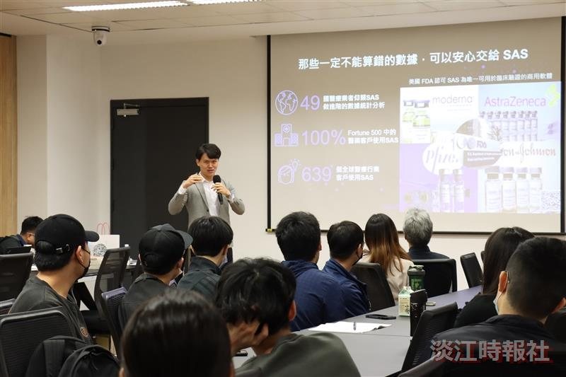
統計系舉辦「引爆DATA-融入策略洞悉未來」 SASTaiwan 資料科學趨勢與應用。講師分享經驗。（攝影／鄧晴）

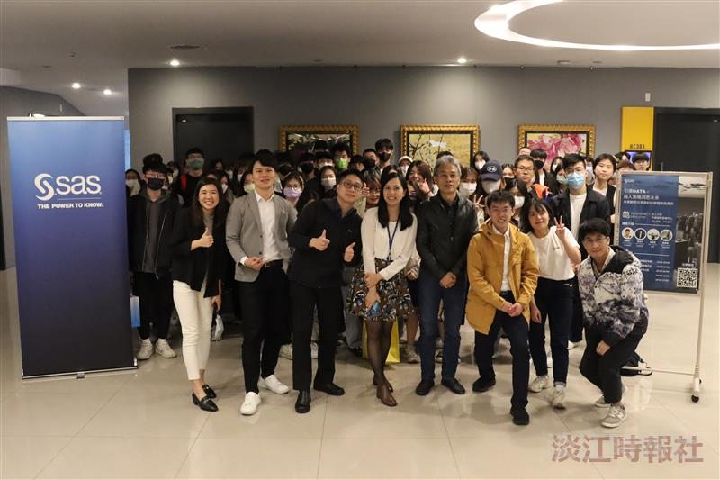
統計系舉辦「引爆DATA-融入策略洞悉未來」 SASTaiwan 資料科學趨勢與應用。（攝影／鄧晴）

